**Fiche de présentation d’une situation professionnelle n°2**

|  |  |  |
| --- | --- | --- |
| **BTS Services informatiques aux organisations**  **Session 2016** | | |
| **E4 – Conception et maintenance de solutions informatiques**  **Coefficient 4** | | |
| **DESCRIPTION D’UNE SITUATION PROFESSIONNELLE** | | |
| **Épreuve ponctuelle** | **Contrôle en cours de formation** | |
| **OPTION SISR** | **OPTION SLAM** | |
| **NOM et prénom du candidat :** KOUANGA Stephen | | **N° Candidat :** 1337540038 |
| **Contexte de la situation professionnelle[1]**  Afin de gérer la gestion immobilière de ses appartements, la société *Neige & Soleil* souhaite disposer d’une application lourde qui accède à la base de données et réalise des vues, des statistiques, des validations à faire. De plus, l’objectif est d’offrir un accès mobile, l’entreprise vise à mettre à la disposition de ses clients une application mobile.  Pour ce faire, elle a fait appel au prestataire *HightLight Tech* pour la réalisation des deux applications permettant d’offrir à ses clients la réservation des appartements en ligne.  Elle sollicite *HighLight Tech* pour la conception et le développement du site internet et l’application mobile. | | |
| **Intitulé de la situation professionnelle**  Conception et développement de l’application *myApp* pour la société Neige et Soleil avec les technologies Java pour l’accès membre, ainsi que la gestion des clients. | | |
| **Période de réalisation :** 8 Mars 2017 au 1er Juin 2017 **Lieu :** Paris 17e  **Modalité :** SeulEn équipe | | |
| **Principale(s) activité(s) concernée(s)2**  A1.1.1 **/** A1.4.1 **/** A2.3.1 **/** A4.1.1 / A4.1.2 / A4.1.3 / A4.1.6 / A4.1.7 / A4.1.9 / A4.1.10 | | |
| **Conditions de réalisation[2] (ressources fournies, résultats attendus)**  Ressources fournies : Cahier des Charges, Lettre de mission, Charte graphique, Logo, Maquettes.  Résultat attendu : Applications *NeigeetSoleil.fr* & *MyAPP* fonctionnelles. | | |
| **Productions associées**  Documentation livrable : Documentation utilisateur, Documentation incident, Documentation technique, Etude financière & juridique.  Diagramme : UML, DCU, Diagrammes de séquences. | | |
| **Modalités d’accès aux productions [3]**  **Drive :** <https://drive.google.com/open?id=0By1i2vhZPQKRWDMzV1J4dF9NNUE> (Lien Direct)  Email : [stephenbts2016@gmail.com](mailto:stephenbts2016@gmail.com)  Mot de Passe : stephenkouangabts  **Git Hub :** https://github.com/SBGMU/Stephen-KOUANGA.git  **Modalités d’accès à la documentation des productions [4]**  **Drive :** <https://drive.google.com/open?id=0By1i2vhZPQKRWDMzV1J4dF9NNUE> (Lien Direct)  Email : [stephenbts2016@gmail.com](mailto:stephenbts2016@gmail.com)  Mot de Passe : stephenkouangabts  **Git Hub :** https://github.com/SBGMU/Stephen-KOUANGA.git | | |
| Au verso de cette page, le candidat présente un descriptif détaillé de la situation professionnelle et des productions réalisées sous forme d’un rapport d’activité permettant notamment de mettre en évidence la démarche suivie et les méthodes retenues. | | |

1. **Contexte professionnel**

Afin de gérer les logements, l’entreprise *Neige & Soleil* souhaite disposer d’une application lourde qui accède à la base de données et réalise des vues des ajouts de logements, des validations, et mises à jour. L’objectif est d’offrir un accès mobile.

L’entreprise vise à mettre à la disposition de ses clients une application mobile.

Pour ce faire, elle a fait donc appel au prestataire *HighLight Tech* pour la réalisation des deux applications.

1. **Objectifs**

Les fonctionnalités attendues de l’application Neige & Soleil sont :

* Accès à l’espace membre
* Visualisation des réservations d’un client
* Confirmation de réservation d’un logement.

Les fonctionnalités attendues de l’application MyApp sont

* Gestion des commandes
* Gestion des clients (Mise en Jour, Ajout, Suppression)

1. **Démarche suivie**

Pour réaliser les deux applications dans de bonnes conditions en respectant, les exigences du cahier des charges, nous avons élaboré un diagramme de Gantt qui définit les étapes de conception et de réalisation. Nous avons ensuite entamé la programmation Java en créant les classes métiers telles qu’elles ont été énoncées dans le diagramme de classes.

L’extraction des données à partir de la base de données distante a été faite avec des modules spécifiques en Java (JDBC) et en Android (JSON). A chaque étape réalisée, une validation est faite pour un meilleur déploiement en fin de la réalisation.

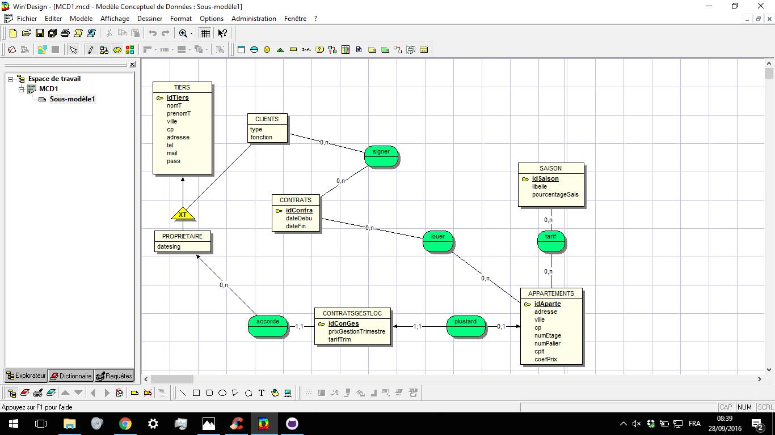

1. **Méthodes Utilisées**

La conception des interfaces de l’application *MyApp* et son développement mobile ont été faites sur l’IDE (Environnement de développement) : AndroidStudio. Le développement Java a été réalisé avec l’IDE Eclipse. Pour séparer les classes métiers de l’extraction des données et de leur visualisation, nous avons utilisé le modèle MVC dans l’architecture de l’application *MyApp*. Enfin, nous avons utilisé la technologie Json pour l’extraction et la communication avec le Système de gestion de base de données MySQL via le serveur Apache.

1. **Conclusion**

Les deux applications lourde et mobile sont aujourd’hui fonctionnelles. Elles remplissent les exigences fixées par le cahier des charges de l’entreprise *Neige & Soleil*. Un premier déploiement des deux applications a montré une satisfaction d’utilisation. L’entreprise souhaite pour un avenir proche évoluer l’application *MyApp* pour y intégrer la gestion totale des activités.

1. Conformément au référentiel du BTS SIO, le contexte doit être conforme au cahier des charges national en matière d’environnement technologique dans le domaine de spécialité correspondant à l’option du candidat.
2. En référence à la description des activités des processus prévue dans le référentiel de certification.
3. Conformément au référentiel du BTS SIO « Dans tous les cas, les candidats doivent se munir des outils et ressources techniques nécessaires au déroulement de l’épreuve. Ils sont seuls responsables de la disponibilité et de la mise en œuvre de ces outils et ressources. Les candidats qui n’en sont pas munis sont pénalisés dans les limites prévues par la grille d’aide à l’évaluation proposée par la circulaire nationale d’organisation. ». Il s’agit par exemple des identifiant, mot de passe, URL d’un espace de stockage et de la présentation de l’organisation du stockage.
4. Lien vers le document décrivant la situation professionnelle tant au niveau logiciel (par exemple service fourni par la situation, interfaces utilisateurs, description des classes, de la base de données…) que matériel (par exemple schéma complet de réseau mis en place et configurations des services).